Новые изменения в личном кабинете по охране труда (ЛКОТ) для работодателей
Минтруд продолжает модернизацию личного кабинета по охране труда (ЛКОТ), и в мае 2025 года внесён ряд изменений, затрагивающих функционал для работодателей. Рассмотрим ключевые нововведения.
Главные изменения интерфейса
На главной странице ЛКОТ обновлён интерфейс, добавлены новые вкладки. Изменения в первую очередь касаются роли "Работодатель", но некоторые функции пока находятся в разработке.
Обновлённый контроль и проверки
В разделе "Контроль" значительно расширены возможности. Теперь проверяются не только отчёты СОУТ, но и другие данные организации. В частности, проверяется корректность заполнения строк, связанных с повышенной оплатой труда, обучением по профессии, соответствием сведений в Карте СОУТ протоколам по биологическим и химическим факторам, а также многие другие аспекты. Кроме того, добавлена возможность получения выписки с нарушениями в формате .zip архива, подписанного электронной цифровой подписью (ЭЦП).
Несчастные случаи и обучение
В разделе "Несчастные случаи" функционал также претерпел изменения. В раздел добавлены:
- инструкция по расследованию (доступна для скачивания);
- кнопки "Контакты для НС" и "Уведомления".
В разделе "Обучение" появилась вкладка "Преподаватели и члены комиссий", но функционал пока тестируется. Также добавлена вкладка "Структурное подразделение", однако из-за технических ошибок отправка протоколов в Реестр временно недоступна.
Новые технические возможности
В ЛКОТ добавлена генерация ключей взаимодействия, что упрощает обмен данными. Раздел "Инфопанели" пока не работает, но его функционал ожидается в ближайших обновлениях.
В разделе "Доступ для экспертных организаций" появилась возможность выбора экспертной организации или организации, проводящей СОУТ, по ИНН и предоставления им доступа к сведениям.
Таким образом, Минтруд продолжает дорабатывать портал, будет еще много изменений, в т.ч. по части ОПР и СУОТ.

Многие работодатели получили письма на электронную почту о том, что в Реестр обученных по охране труда лиц Минтруда России внесены записи о прохождении обучения по охране труда работников их организации.
Рассмотрим, какие изменения внёс Минтруд в функционал ЛКОТ.
Наши подписчики держат руку на пульсе и оперативно сообщили о новых уведомлениях:
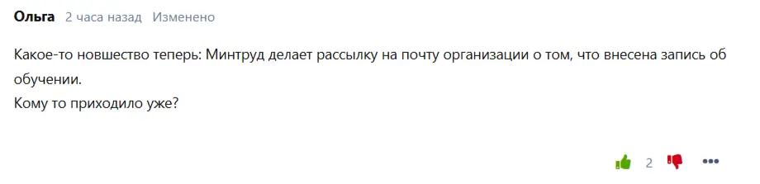

Само уведомление на почте выглядит так:
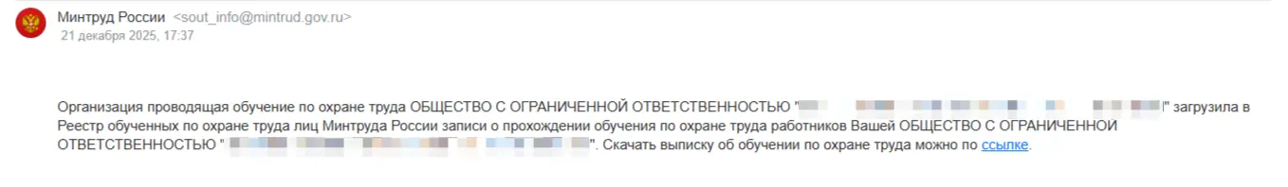
Перейдя по ссылке из почты, Администратор личного кабинета попадает в новый раздел «Уведомления», в котором может включить уведомления и скачать выписку о наличии записи в реестре обученных лиц:
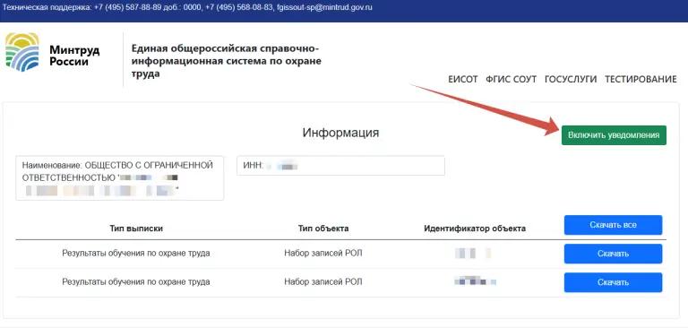
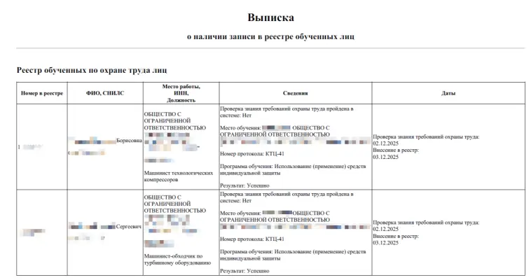
В этот же раздел Администратор может попасть с главной страницы ЛКОТ. Для этого в правом верхнем углу нужно выбрать «Уведомления»: 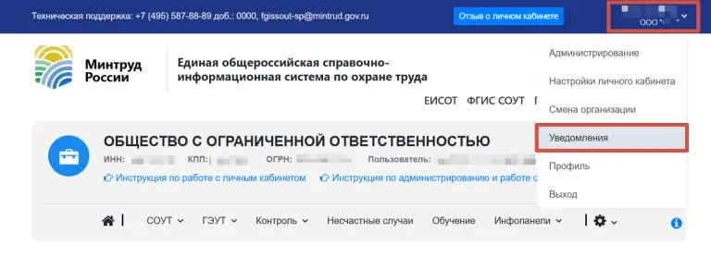
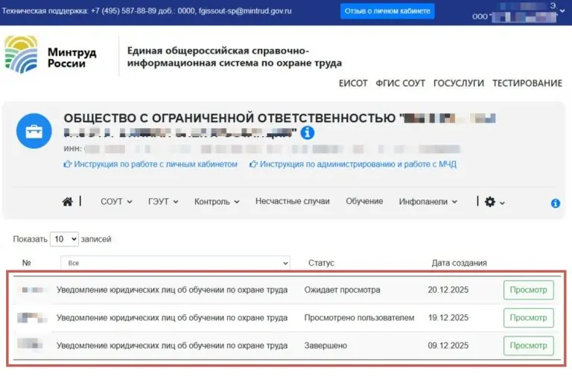
Если в вашей организации уведомлений много, можно воспользоваться фильтром, так как они касаются не только обучения:
- Уведомление юридических лиц об отзыве отчёта о проведении специальной оценки условий труда
- Уведомление юридического лица об устранении признаков нарушения порядка проведения специальной оценки условий труда
- Уведомление юридических лиц о признаках нарушения порядка обучения по охране труда
- Уведомление юридического лица об устранении признаков нарушения порядка обучения по охране труда
- Уведомление эксперта СОУТ о скором истечении срока действия записи в реестре
- Уведомление юридических лиц об обучении по охране труда
- Уведомление юридических лиц о проведении специальной оценки условий труда
- Уведомление юридического лица о выявлении признаков нарушения порядка проведения специальной оценки условий труда
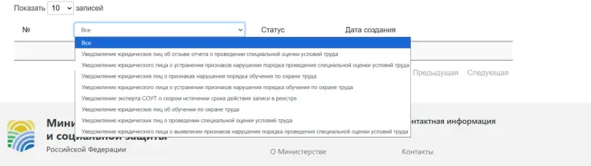
Как видите, мы рассказали не обо всех изменениях. В функционале есть, например, строка: «Уведомление эксперта СОУТ о скором истечении срока действия записи в реестре». По мере того, как новшества начнут полноценно работать, мы расскажем вам о них дополнительно.
Мы заметили, что и этот функционал отображается пока не у всех.

